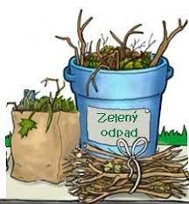
Informácia o kampaňovom mobilnom sezónnom zbere biologicky rozložiteľného komunálneho odpadu zo záhrad

Mesto Snina informuje občanov o mobilnom sezónnom zbere biologicky rozložiteľného komunálneho odpadu (BRKO) zo záhrad, ktorý bude realizovaný v častiach mesta Snina s rodinnou zástavbou.
Jesenný sezónny zber BRKO sa týka zberu zeleného odpadu najmä zo strihania a orezávania krovín a stromov (nutné posekanie na menšie kúsky), lístia, pozbierané zvyšky z pestovania, zhnité ovocie a zelenina, piliny, hobliny.
V priebehu týždňa budú v zástavbe rodinných domov na jednotlivých stanovištiach počas dvoch dní umiestnené veľkoobjemové kontajnery, do ktorých budú môcť občania ukladať zelený BRKO zo svojich záhrad.
Do kontajnerov nevkladajte iný odpad, ako zelený zo záhrad!
Pre maximálne využitie objemu kontajnera konáre vkladajte posekané na kúsky!
Tak poslúži viacerým občanom!

Termíny a stanovištia umiestnenia kontajnerov:
06.11. - 07.11. 2023 Ulice: Rastislavova (detské ihrisko), Kollárova (horná pri Pčolinke), Kpt. Nálepku (zelená plocha oproti spojnici s Ul. J. Bottu)
08.11. - 09.11. 2023 Ulice: Daľkovská (parkovisko za Elektromarel), Perečínska (pri MŠ), Komenského (parkovisko pri Ciroche)
09.11. - 10.11.2023 Ulice: Jesenského (pri pohostinstve), Pčolinská (parkovisko oproti GrK Cirkvi), Dobrianskeho (pri točni)
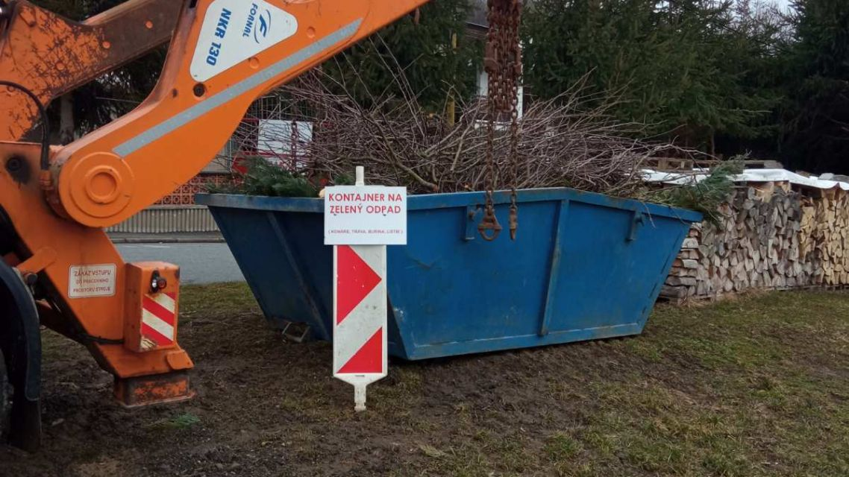
Info o sezónnom zbere si občania môžu prečítať v aktuálnom kalendári vývozu komunálneho odpadu na rok 2023

